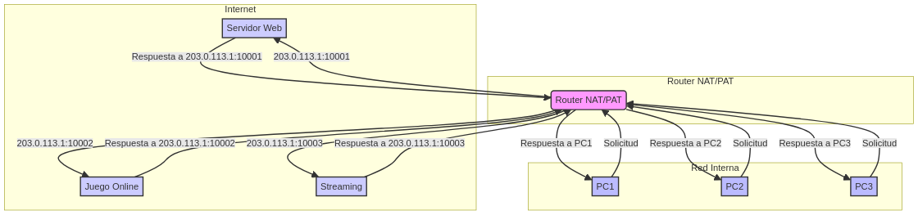

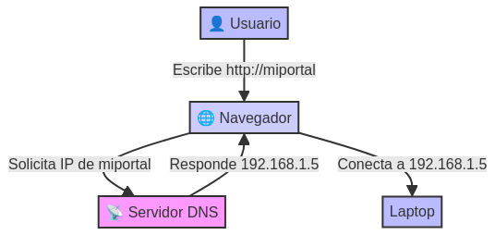

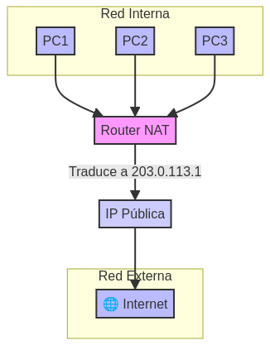

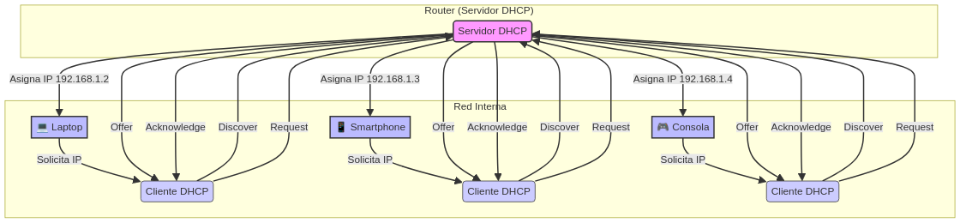

**🖥️ Configuración DHCP en un router**

El bloque que tenemos es:

ip dhcp pool CASA

network 192.168.1.0 255.255.255.0

default-router 192.168.1.1

dns-server 192.168.1.1

lease 7

**📌 Explicación línea a línea**

**🔹 ip dhcp pool CASA**

* **Crea un “pool” de direcciones DHCP.**
* Un *pool* es como una **bolsa de direcciones IP** que el router va a repartir a los dispositivos de la red.
* El nombre "CASA" es solo una etiqueta para identificar ese conjunto de configuraciones.

👉 Piensa en un guardia en la entrada de un parking: “este es el parking CASA, y aquí están las plazas que voy a dar a los coches”.

**🔹 network 192.168.1.0 255.255.255.0**

* Define **qué red** usará el router para dar direcciones.
* Aquí se usa la red **192.168.1.0 con máscara 255.255.255.0**.
* Esa máscara significa que estamos usando un bloque de tipo **/24** (24 bits para la red, 8 para los hosts).
* ¿Qué implica?
  + Dentro de este bloque hay **256 direcciones en total**.
  + 2 se reservan (la primera para identificar la red y la última para broadcast).
  + Quedan **254 direcciones disponibles**, que van de la **192.168.1.1 a la 192.168.1.254**.

👉 En nuestro parking, esto equivale a decir: “el parking CASA tiene plazas numeradas de la 1 a la 254”.

**🔹 default-router 192.168.1.1**

* Es la **puerta de enlace** o *gateway*.
* Significa que todos los dispositivos que reciban una IP también sabrán que deben enviar su tráfico al **192.168.1.1** para salir a Internet.
* Normalmente esta dirección corresponde al **propio router**.

👉 En el parking, sería como la salida principal que todos usan para salir a la carretera.

**🔹 dns-server 192.168.1.1**

* Indica qué servidor **DNS** (el que traduce nombres como google.com en direcciones IP) van a usar los clientes.
* En este caso, se está configurando para que sea el propio router (192.168.1.1).
* El router a su vez preguntará a otros servidores DNS en Internet (como Google 8.8.8.8 o Cloudflare 1.1.1.1).

👉 En el parking, esto sería como el “guía” que te traduce las direcciones: “quiero ir a la calle Google” → el DNS te dice qué número de casa es.

**🔹 lease 7**

* Es el **tiempo de préstamo** de la dirección IP.
* Aquí, cada dispositivo que reciba una IP la podrá usar durante **7 días**.
* Cuando se acaba el tiempo, el dispositivo pide al router renovar la dirección.

👉 En el parking: cada coche alquila una plaza durante 7 días, y si sigue aparcado debe renovar el alquiler.

**📝 Resumen simple**

1. **Pool CASA** → nombre del conjunto de direcciones.
2. **Red 192.168.1.0/24** → el rango disponible para repartir.
3. **Gateway 192.168.1.1** → salida hacia Internet.
4. **DNS 192.168.1.1** → traductor de nombres en números IP.
5. **Lease 7** → el tiempo que dura la IP prestada (7 días).

**🚀 Ejemplo práctico**

Con esta configuración, si enciendes 3 dispositivos en casa:

* Laptop recibe **192.168.1.2**
* Smartphone recibe **192.168.1.3**
* Consola recibe **192.168.1.4**

Todos saben que deben usar el **192.168.1.1** como puerta de enlace y servidor DNS.